1. 生成公钥：

在任意位置右键：（请确保已经安装过GIT）

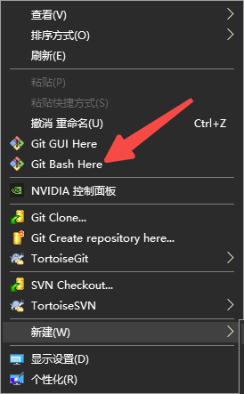

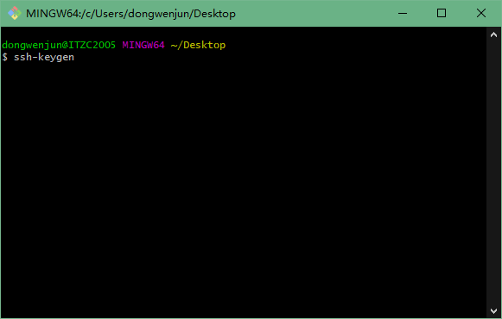

输入ssh-keygen

然后回车、回车、回车

此时会在

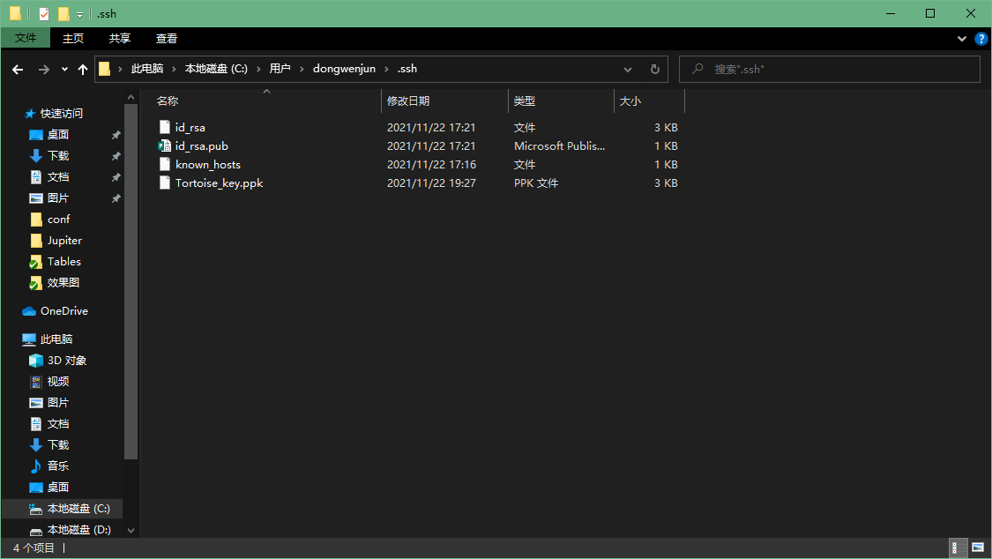

这个目录下生成若干文件，将id_rsa.pub用文本打开，将里边的字符串复制到剪切板。

2.用账户密码登录：（选择RAM用户登录），登陆后按提示修改密码

[云效代码管理 Codeup_代码托管_企业级代码管理平台-阿里云 (aliyun.com)](https://www.aliyun.com/product/yunxiao/codeup)

登录后点击——免费使用

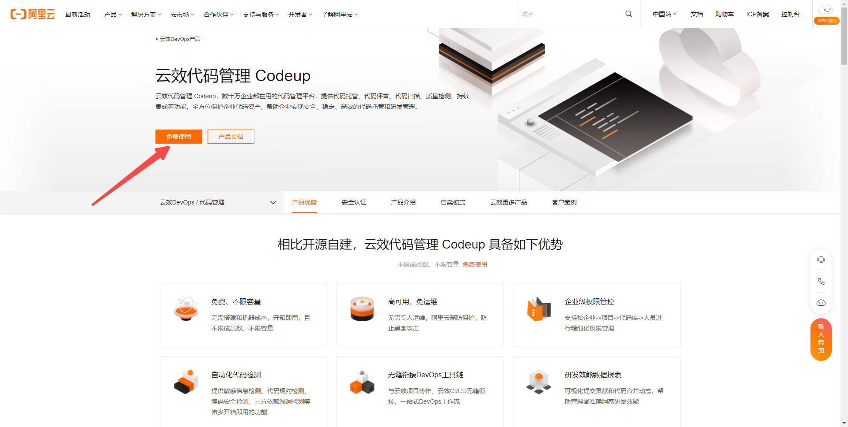

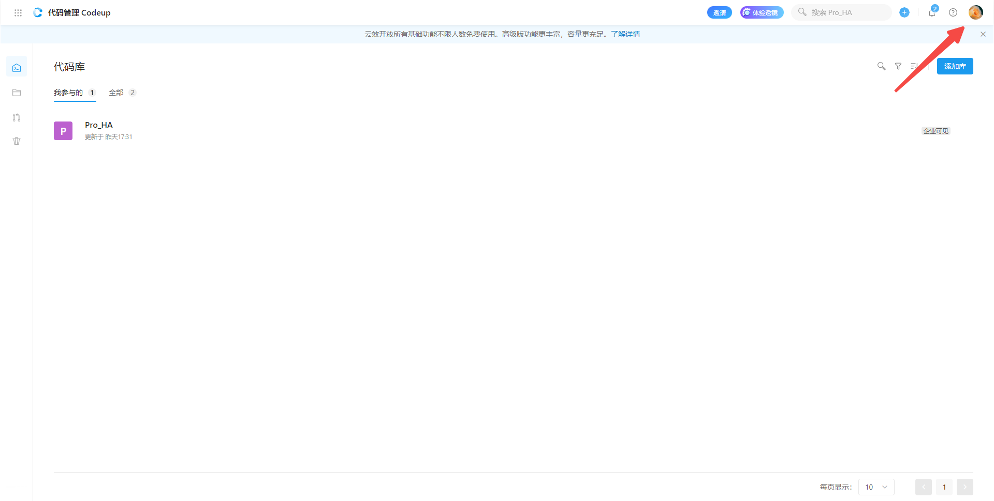

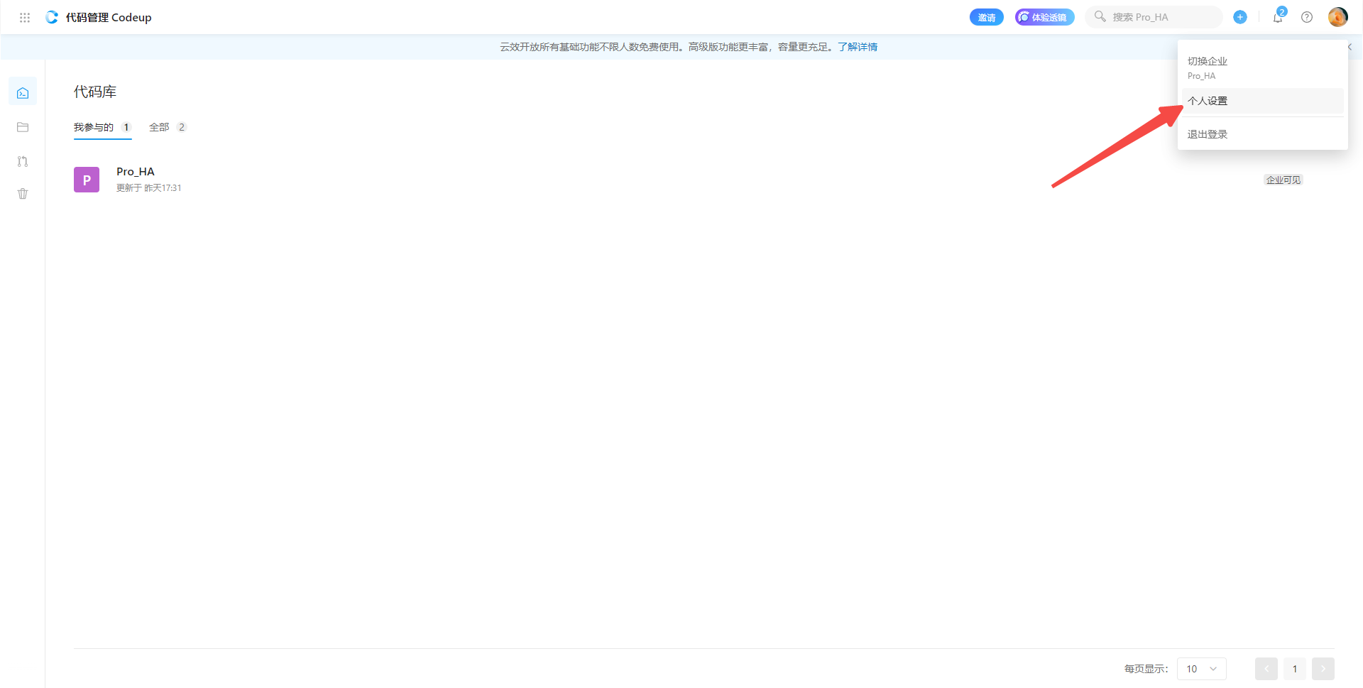

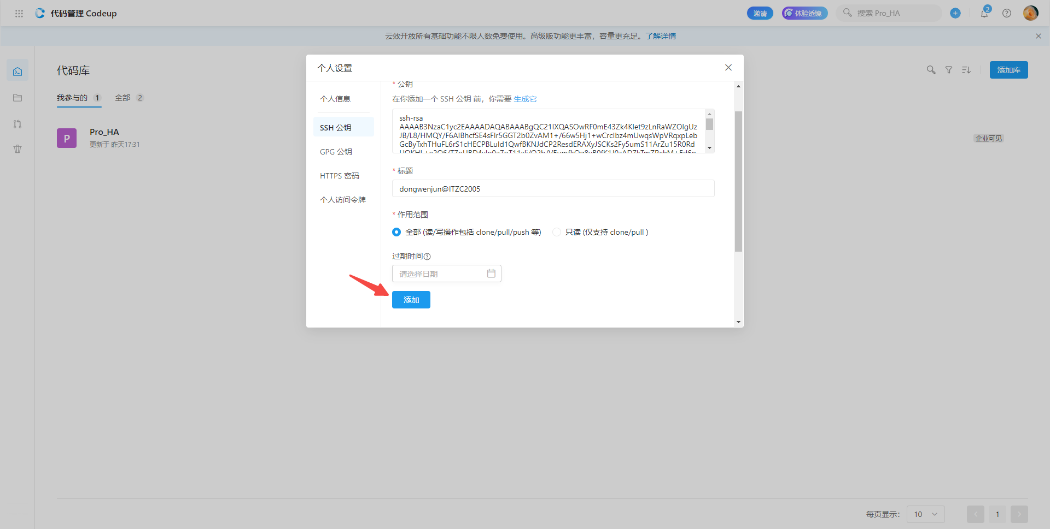

至此就可以用git工具拉取代码了。

例如命令行模式：

在要存放代码的目录右键，Git Bash Here

git clone [git@codeup.aliyun.com:619b4871cfe94d7ade4c33cd/Pro_HA.git](mailto:git@codeup.aliyun.com:619b4871cfe94d7ade4c33cd/Pro_HA.git)

进入文件夹：

$ cd Pro_HA/

查看全部分支

$ git branch -a

切换到你想去的分支（例如切到Dev分支）：

git checkout -b Dev origin/Dev

